[**Samsung Galaxy A15 256GB**](https://www.thegioididong.com/dtdd/samsung-galaxy-a15-256gb)**sẽ là mẫu điện thoại giá rẻ được Samsung giới thiệu chính hãng tại thị trường Việt Nam trong năm 2023. Điện thoại tiếp tục được giữ lại nét đặc trưng thông qua kiểu dáng vuông vắn, đi cùng với sự nâng cấp mạnh về hiệu năng và màn hình, hứa hẹn mang lại trải nghiệm tốt vượt ngoài mong đợi.**

**Ngoại hình vuông vắn hiện đại**

**Galaxy A15 giữ lại đường nét thiết kế vuông vắn, là đặc trưng của dòng điện thoại Galaxy A. Tuy nhiên, không giống như những bước đột phá lớn so với đàn anh Galaxy A14, chiếc điện thoại này tập trung vào sự tinh tế và sự quen thuộc, không làm thay đổi quá nhiều so với ngôn ngữ thiết kế trước đó.**

**Mặt lưng nhựa và khung nhựa của Galaxy A15 không chỉ giúp giảm giá thành mà còn mang đến sự nhẹ nhàng cho người sử dụng. Điều này làm tăng trải nghiệm cầm nắm, đồng thời thể hiện sự thoải mái trong quá trình sử dụng hằng ngày khi cầm lâu cũng không cảm thấy bị mỏi tay.**

**[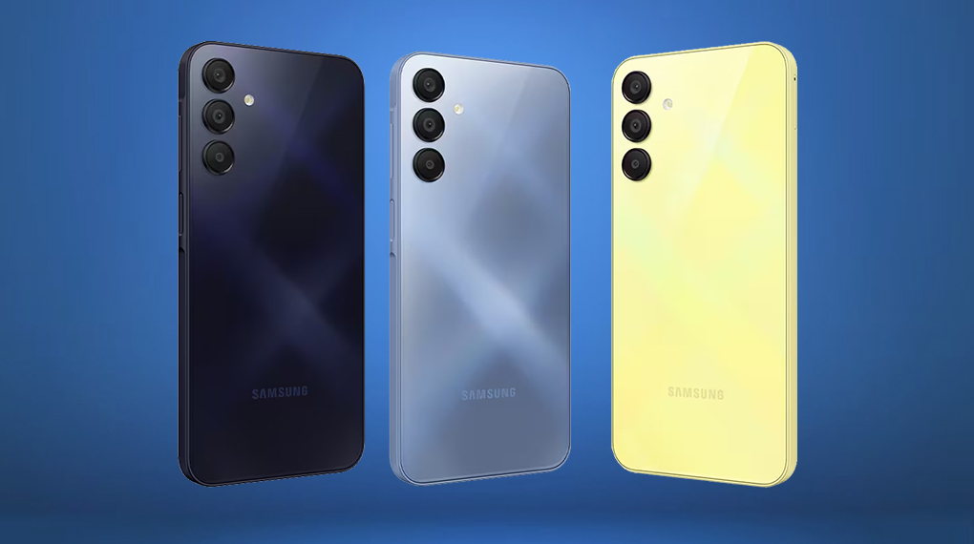](https://cdn.tgdd.vn/Products/Images/42/316075/samsung-galaxy-a15-256gb-151223-015241.jpg)**

**Cụm 3 camera được xếp dọc ở mặt sau không chỉ là điểm nhấn thị giác mà còn mang đến khả năng chụp ảnh đa dạng và chất lượng. Sự đặt riêng lẻ của từng camera giúp tạo nên sự độc đáo và phá cách trong thiết kế, đồng thời cũng thể hiện sự chú ý đến chi tiết của Samsung.**

**Galaxy A15 trang bị cổng sạc Type-C, mang lại tốc độ sạc nhanh và khả năng tương thích mạnh mẽ. Đồng thời, Galaxy A15 vẫn giữ lại jack tai nghe 3.5 mm, giúp người dùng tiếp tục sử dụng các tai nghe yêu thích mà không cần sử dụng jack chuyển đổi.**

**Cảm biến vân tay được tích hợp chung với phím nguồn ở cạnh bên, tạo ra một trải nghiệm mở khóa nhanh chóng và an toàn, tiện lợi hơn so với mở khóa bằng khuôn mặt khi không phải tháo khẩu trang hay lo sợ thiếu ánh sáng thì điện thoại sẽ không được mở khóa.**

**Trang bị màn hình Super AMOLED chất lượng**

**Màn hình Super AMOLED của Galaxy A15 nâng cao trải nghiệm xem phim và chơi game với màu sắc sống động và độ tương phản tuyệt vời. Mọi hình ảnh trên màn hình trở nên sống động hơn, từng đường cong, từng gam màu đều được tái tạo một cách chân thực, đưa người dùng đến gần với thế giới ảo.**

**Với kích thước màn hình lớn 6.5 inch, Galaxy A15 không chỉ làm cho trải nghiệm xem phim và chơi game trở nên sống động hơn mà còn tăng cường khả năng đọc và làm việc trên**[**điện thoại**](https://www.thegioididong.com/dtdd)**. Màn hình lớn này đồng thời giúp tạo ra một không gian hiển thị rộng lớn, mở ra một thế giới mới trước mắt người dùng.**

**[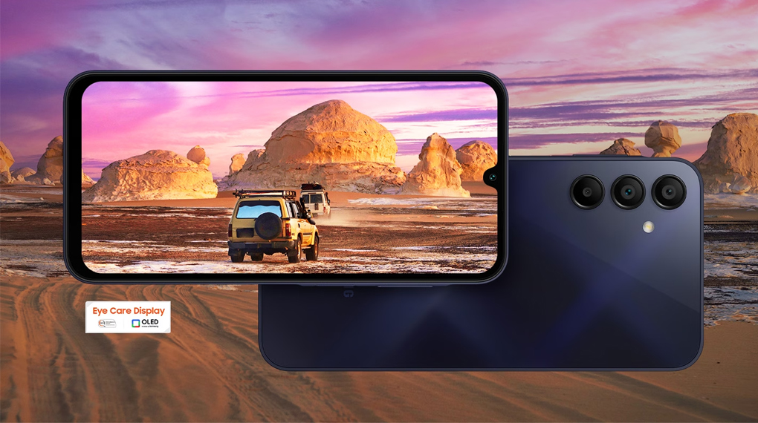](https://cdn.tgdd.vn/Products/Images/42/316075/samsung-galaxy-a15-256gb-151223-015243.jpg)**

**Để đảm bảo mọi chi tiết được hiển thị rõ ràng, Galaxy A15 sở hữu độ phân giải cao lên đến 1080 x 2340 pixels. Điều này giúp làm tăng độ sắc nét cho hình ảnh để tạo ra trải nghiệm xem video và chơi game tuyệt vời.**

**Với độ sáng lên đến 800 nits, Galaxy A15 không chỉ giúp đọc sách và xem video dễ dàng dưới ánh sáng mặt trời mà còn giúp người dùng có thể xem một vài nội dung giải trí một cách tương đối rõ ràng. Thêm vào đó, khả năng hỗ trợ tần số quét 90 Hz giúp chuyển động trên màn hình trở nên mượt mà hơn, đặc biệt là khi chơi game, xem nội dung đa phương tiện chất lượng cao.**

**Tái hiện khung cảnh đầy chân thực với camera 50 MP**

**Với cụm camera sau bao gồm 50 MP (chính), 5 MP (góc siêu rộng) và 2 MP (macro), Galaxy A15 chính là người bạn đồng hành lý tưởng cho những bạn đam mê nhiếp ảnh trên điện thoại. Camera chính mang lại khả năng chụp ảnh sắc nét và chi tiết, làm nổi bật mọi chi tiết nhỏ và màu sắc rực rỡ.**

**[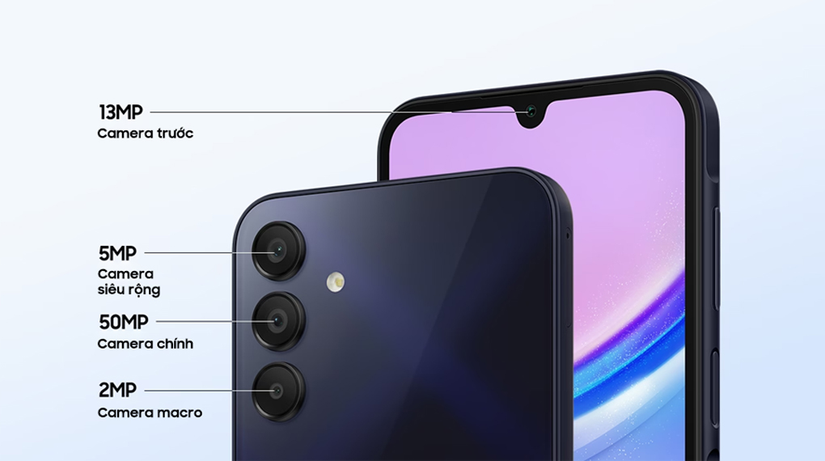](https://cdn.tgdd.vn/Products/Images/42/316075/samsung-galaxy-a15-256gb-151223-015245.jpg)**

**Không chỉ dừng lại ở đó, chiếc**[**điện thoại Samsung**](https://www.thegioididong.com/dtdd-samsung)**này còn ấn tượng với nhiều tính năng, bao gồm góc siêu rộng để bắt gọn cảnh quan, chế độ macro để khám phá thế giới nhỏ xinh và chế độ ban đêm giúp bắt lấy mọi khoảnh khắc dù trong điều kiện ánh sáng yếu.**

**[](https://cdn.tgdd.vn/Products/Images/42/316075/samsung-galaxy-a15-256gb-151223-015247.jpg)**

**Chế độ xóa phông của Galaxy A15 không chỉ làm nổi bật chủ thể mà còn tạo ra những bức ảnh nghệ thuật chuyên nghiệp. Bạn có thể tận dụng hiệu ứng này để tạo nên những bức ảnh sống động, tinh tế và độc đáo.**

**Ở mặt trước, camera 13 MP của Galaxy A15 không chỉ giúp xóa phông một cách tự nhiên mà còn tạo nên những bức selfie đẹp tự tin. Tính năng làm đẹp tự nhiên giúp bạn luôn tỏa sáng mỗi khi chụp ảnh.**

**Tích hợp chip MediaTek Helio G99 đi cùng RAM 8 GB**

**Về cấu hình, Galaxy A15 được trang bị con chip MediaTek Helio G99, một cái tên không quá xa lạ trong phân khúc điện thoại tầm trung và giá rẻ. Hello G99 được biết đến với hiệu năng ổn định và có khả năng tiết kiệm năng lượng, điều này giúp Galaxy A15 có thể đáp ứng cho người dùng việc sử dụng mượt mà các ứng dụng cơ bản cũng như tối ưu được thời gian sử dụng một cách hiệu quả.**

**Với RAM 8 GB, Galaxy A15 không chỉ đáp ứng tốt các nhu cầu đa nhiệm mà còn mở ra không gian sáng tạo cho việc sử dụng nhiều ứng dụng cùng một lúc. Bạn có thể chuyển đổi linh hoạt giữa các ứng dụng mà không gặp bất kỳ trở ngại nào.**

**[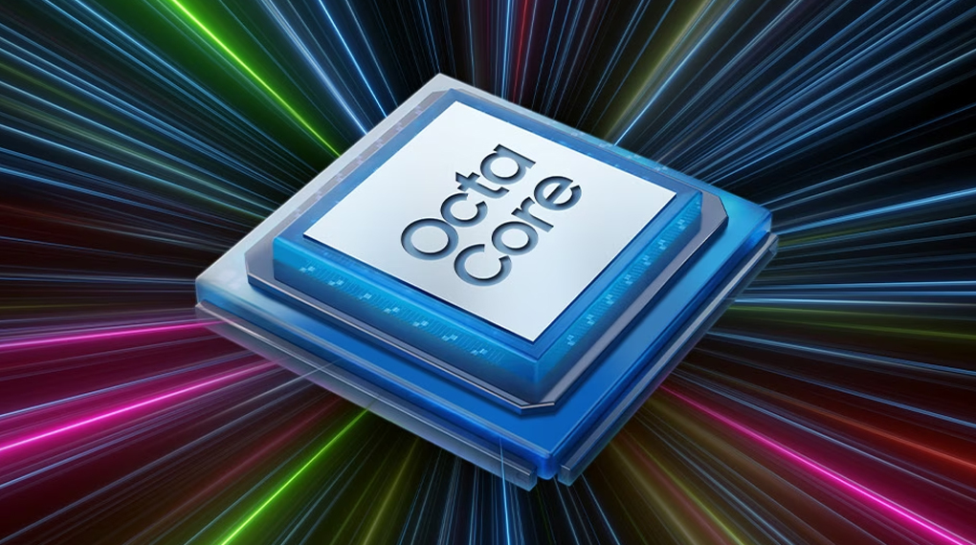](https://cdn.tgdd.vn/Products/Images/42/316075/samsung-galaxy-a15-256gb-151223-015248.jpg)**

**Điện thoại được trang bị bộ nhớ trong 256 GB và khả năng mở rộng thông qua thẻ MicroSD lên đến 1 TB, Galaxy A15 không chỉ là nơi lưu trữ an toàn cho dữ liệu của bạn mà còn là không gian mở rộng không giới hạn cho những khoảnh khắc quý giá và tài liệu cá nhân.**

**Cung cấp năng lượng dồi dào cho cả ngày dài sử dụng**

**Điện thoại được trang bị một viên pin có dung lượng lớn đến 5000 mAh, nó không chỉ đảm bảo cho thời lượng sử dụng dài mà còn giúp người dùng thoải mái trải nghiệm mà không lo lắng về việc sạc pin liên tục. Có thể nói, Galaxy A15 là nguồn năng lượng di động đáng tin cậy, đồng hành với bạn trong mọi hoạt động, từ công việc đến giải trí.**

**Để tối ưu hóa trải nghiệm sạc, Galaxy A15 còn hỗ trợ khả năng sạc 25 W. Điều này có nghĩa là, dù bạn đang ở bất cứ đâu, chỉ cần một khoảnh khắc sạc, chiếc điện thoại của bạn sẽ sẵn sàng đối mặt với những thách thức tiếp theo. Khả năng sạc nhanh này giúp tiết kiệm thời gian và mang lại sự thuận tiện không ngờ trong cuộc sống hằng ngày.**

**[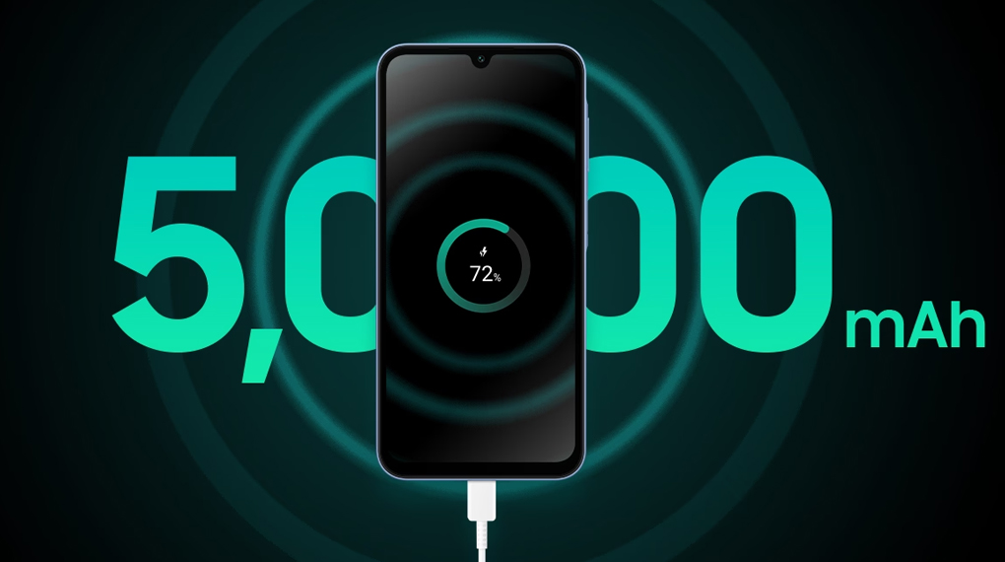](https://cdn.tgdd.vn/Products/Images/42/316075/samsung-galaxy-a15-256gb-151223-015250.jpg)**

**Với tính năng cải tiến đầy đủ và mạnh mẽ, chiếc**[**điện thoại Samsung Galaxy dòng A**](https://www.thegioididong.com/dtdd-samsung-galaxy-a)**này hứa hẹn sẽ là một lựa chọn hấp dẫn cho những người đang tìm kiếm một giải pháp kinh tế, đặc biệt là đối với học sinh - sinh viên.**